Правила предоставления медицинскими организациями Платных медицинских услуг Постановление РФ
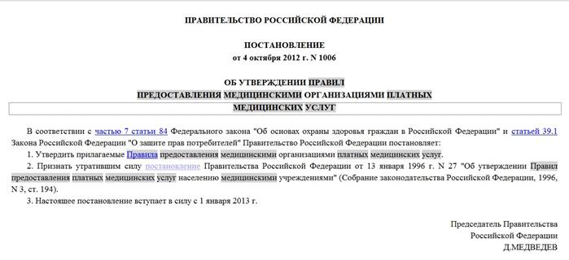
ПРАВИТЕЛЬСТВО РОССИЙСКОЙ ФЕДЕРАЦИИ
ПОСТАНОВЛЕНИЕ от 4 октября 2012 г. N 1006
ОБ УТВЕРЖДЕНИИ ПРАВИЛ ПРЕДОСТАВЛЕНИЯ МЕДИЦИНСКИМИ ОРГАНИЗАЦИЯМИ ПЛАТНЫХ МЕДИЦИНСКИХ УСЛУГ
В соответствии с частью 7 статьи 84 Федерального закона «Об основах охраны здоровья граждан в Российской Федерации» и статьей 39.1 Закона Российской Федерации «О защите прав потребителей» Правительство Российской Федерации постановляет:
- 1. Утвердить прилагаемые Правилапредоставления медицинскими организациями платных медицинских услуг.
- 2. Признать утратившим силу постановлениеПравительства Российской Федерации от 13 января 1996 г. N 27 «Об утверждении Правил предоставления платных медицинских услуг населению медицинскими учреждениями» (Собрание законодательства Российской Федерации, 1996, N 3, ст. 194).
- 3. Настоящее постановление вступает в силу с 1 января 2013 г.
Порядок и условия предоставления платных услуг
- Адрес:677000 РС (Я) г. Якутск ул. Петра Алексеева, д.11
- E-mail: familyclinic-ykt@mail.ru

Для получения платных медицинских услуг в ООО «Клиника здоровья» многопрофильный медицинский центр ««Family clinic»»:
- Заключить в кассе типовой договор на оказание платных услуг по следующему адресу:
Адрес:677000 РС (Я) г. Якутск ул. Петра Алексеева, д.11, телефон: 40-22-88;
2.Уточнить перечень необходимых услуг и уточнить возможное время получения их получения в кассах платных услуг или по указанным выше контактным телефонам;
- Оплата услуг производится на месте наличными или безналичным путем (банковская карта);
- Услуги предоставляются при предъявлении документа об оплате;
3.В случае возникновения вопросов по оказанию платных медицинских услуг обращаться в кабинет каб.9 на ул. Петра Алексеева, д.11

4.Все медицинские услуги оказываются высококвалифицированными специалистами, имеющими соответствующее образование и сертификаты по специальности.
Режим работы ООО «Клиника здоровья» многопрофильный медицинский центр ««Family clinic»»:
Пн-Пт: 08:00-20:00
Суббота, воскресенье: 10:00-18:00
Без перерыва на обед

